附件1

泰宁县烈士纪念设施情况表

序号 | 纪念设施名称 | 详细地址 | 保护管理单位 | 保护级别
1 | 炉峰山革命烈士纪念碑 | 泰宁县城区炉峰山山顶 | 县退役军人  事务局 | 县级
2 | 大田乡革命烈士纪念碑 | 泰宁县大田乡大田村 | 大田乡
3 | 大龙乡红军崖纪念碑 | 泰宁县大龙乡龙安村 | 大龙乡
4 | 龙凤山公墓英烈墙 | 泰宁县龙凤山公墓 | 县民政局
5 | 余军烈士墓 | 泰宁县龙凤山公墓 | 县民政局
6 | 田金林烈士墓 | 泰宁县龙凤山公墓 | 县民政局
7 | 李金茂烈士墓 | 泰宁县龙凤山公墓 | 县民政局
8 | 杨殿辉烈士墓 | 泰宁县开善乡泰开路18公里处 | 开善乡
9 | 梁改善烈士墓 | 泰宁县下渠镇大湖村 | 下渠镇
10 | 余长顺烈士墓 | 泰宁县杉城镇泰新公路4公里处 | 梅口乡

附件2
泰宁县炉峰山革命烈士纪念碑等4处
烈士纪念设施保护范围红线图
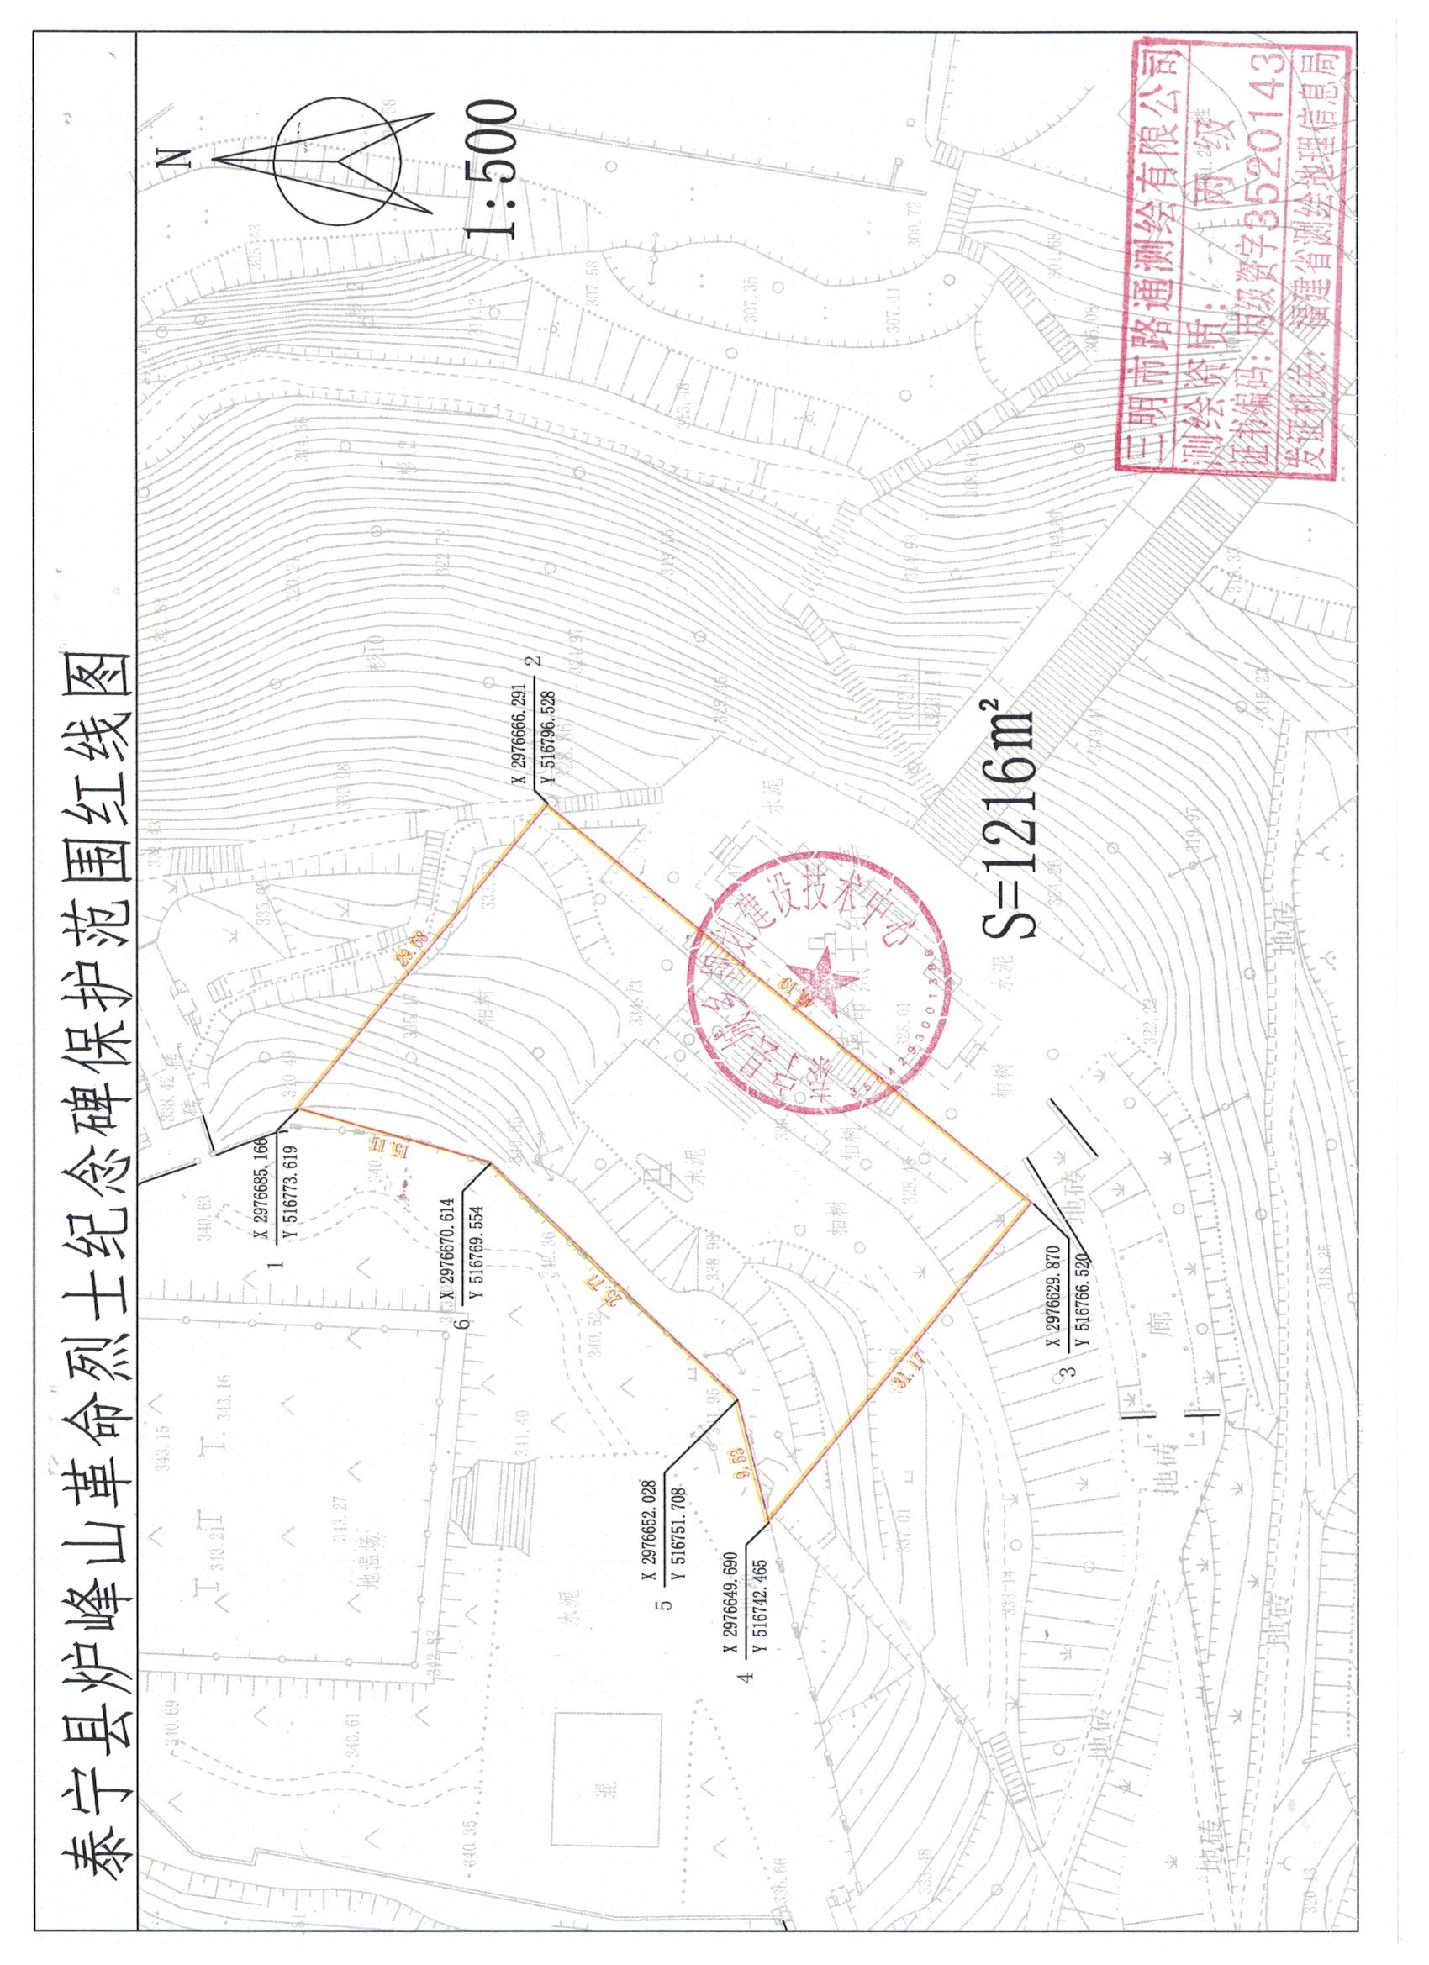

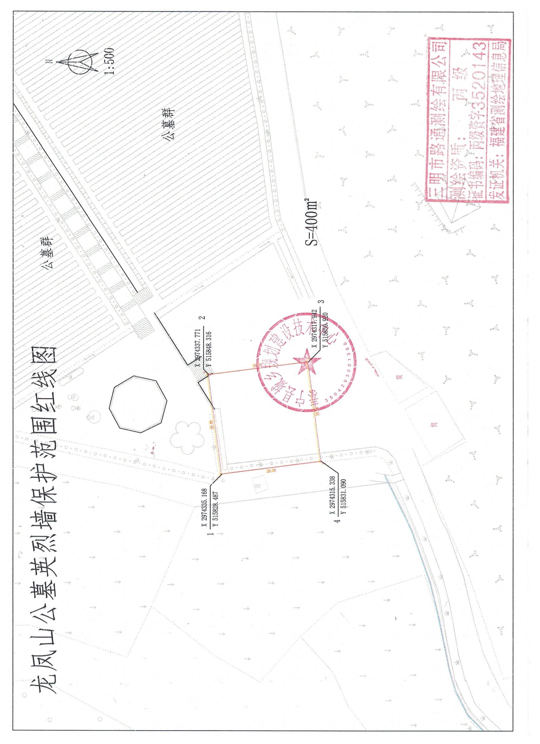

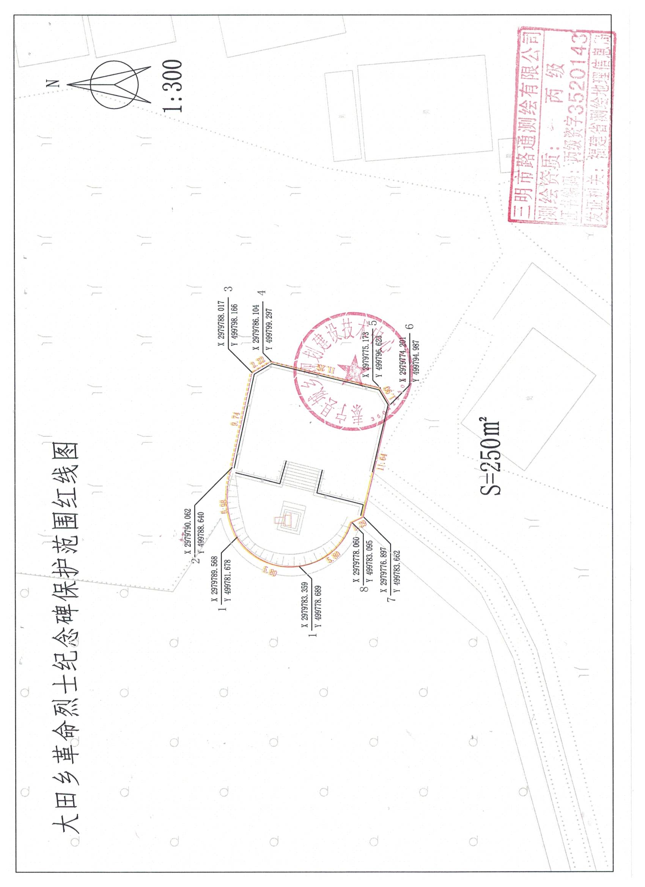

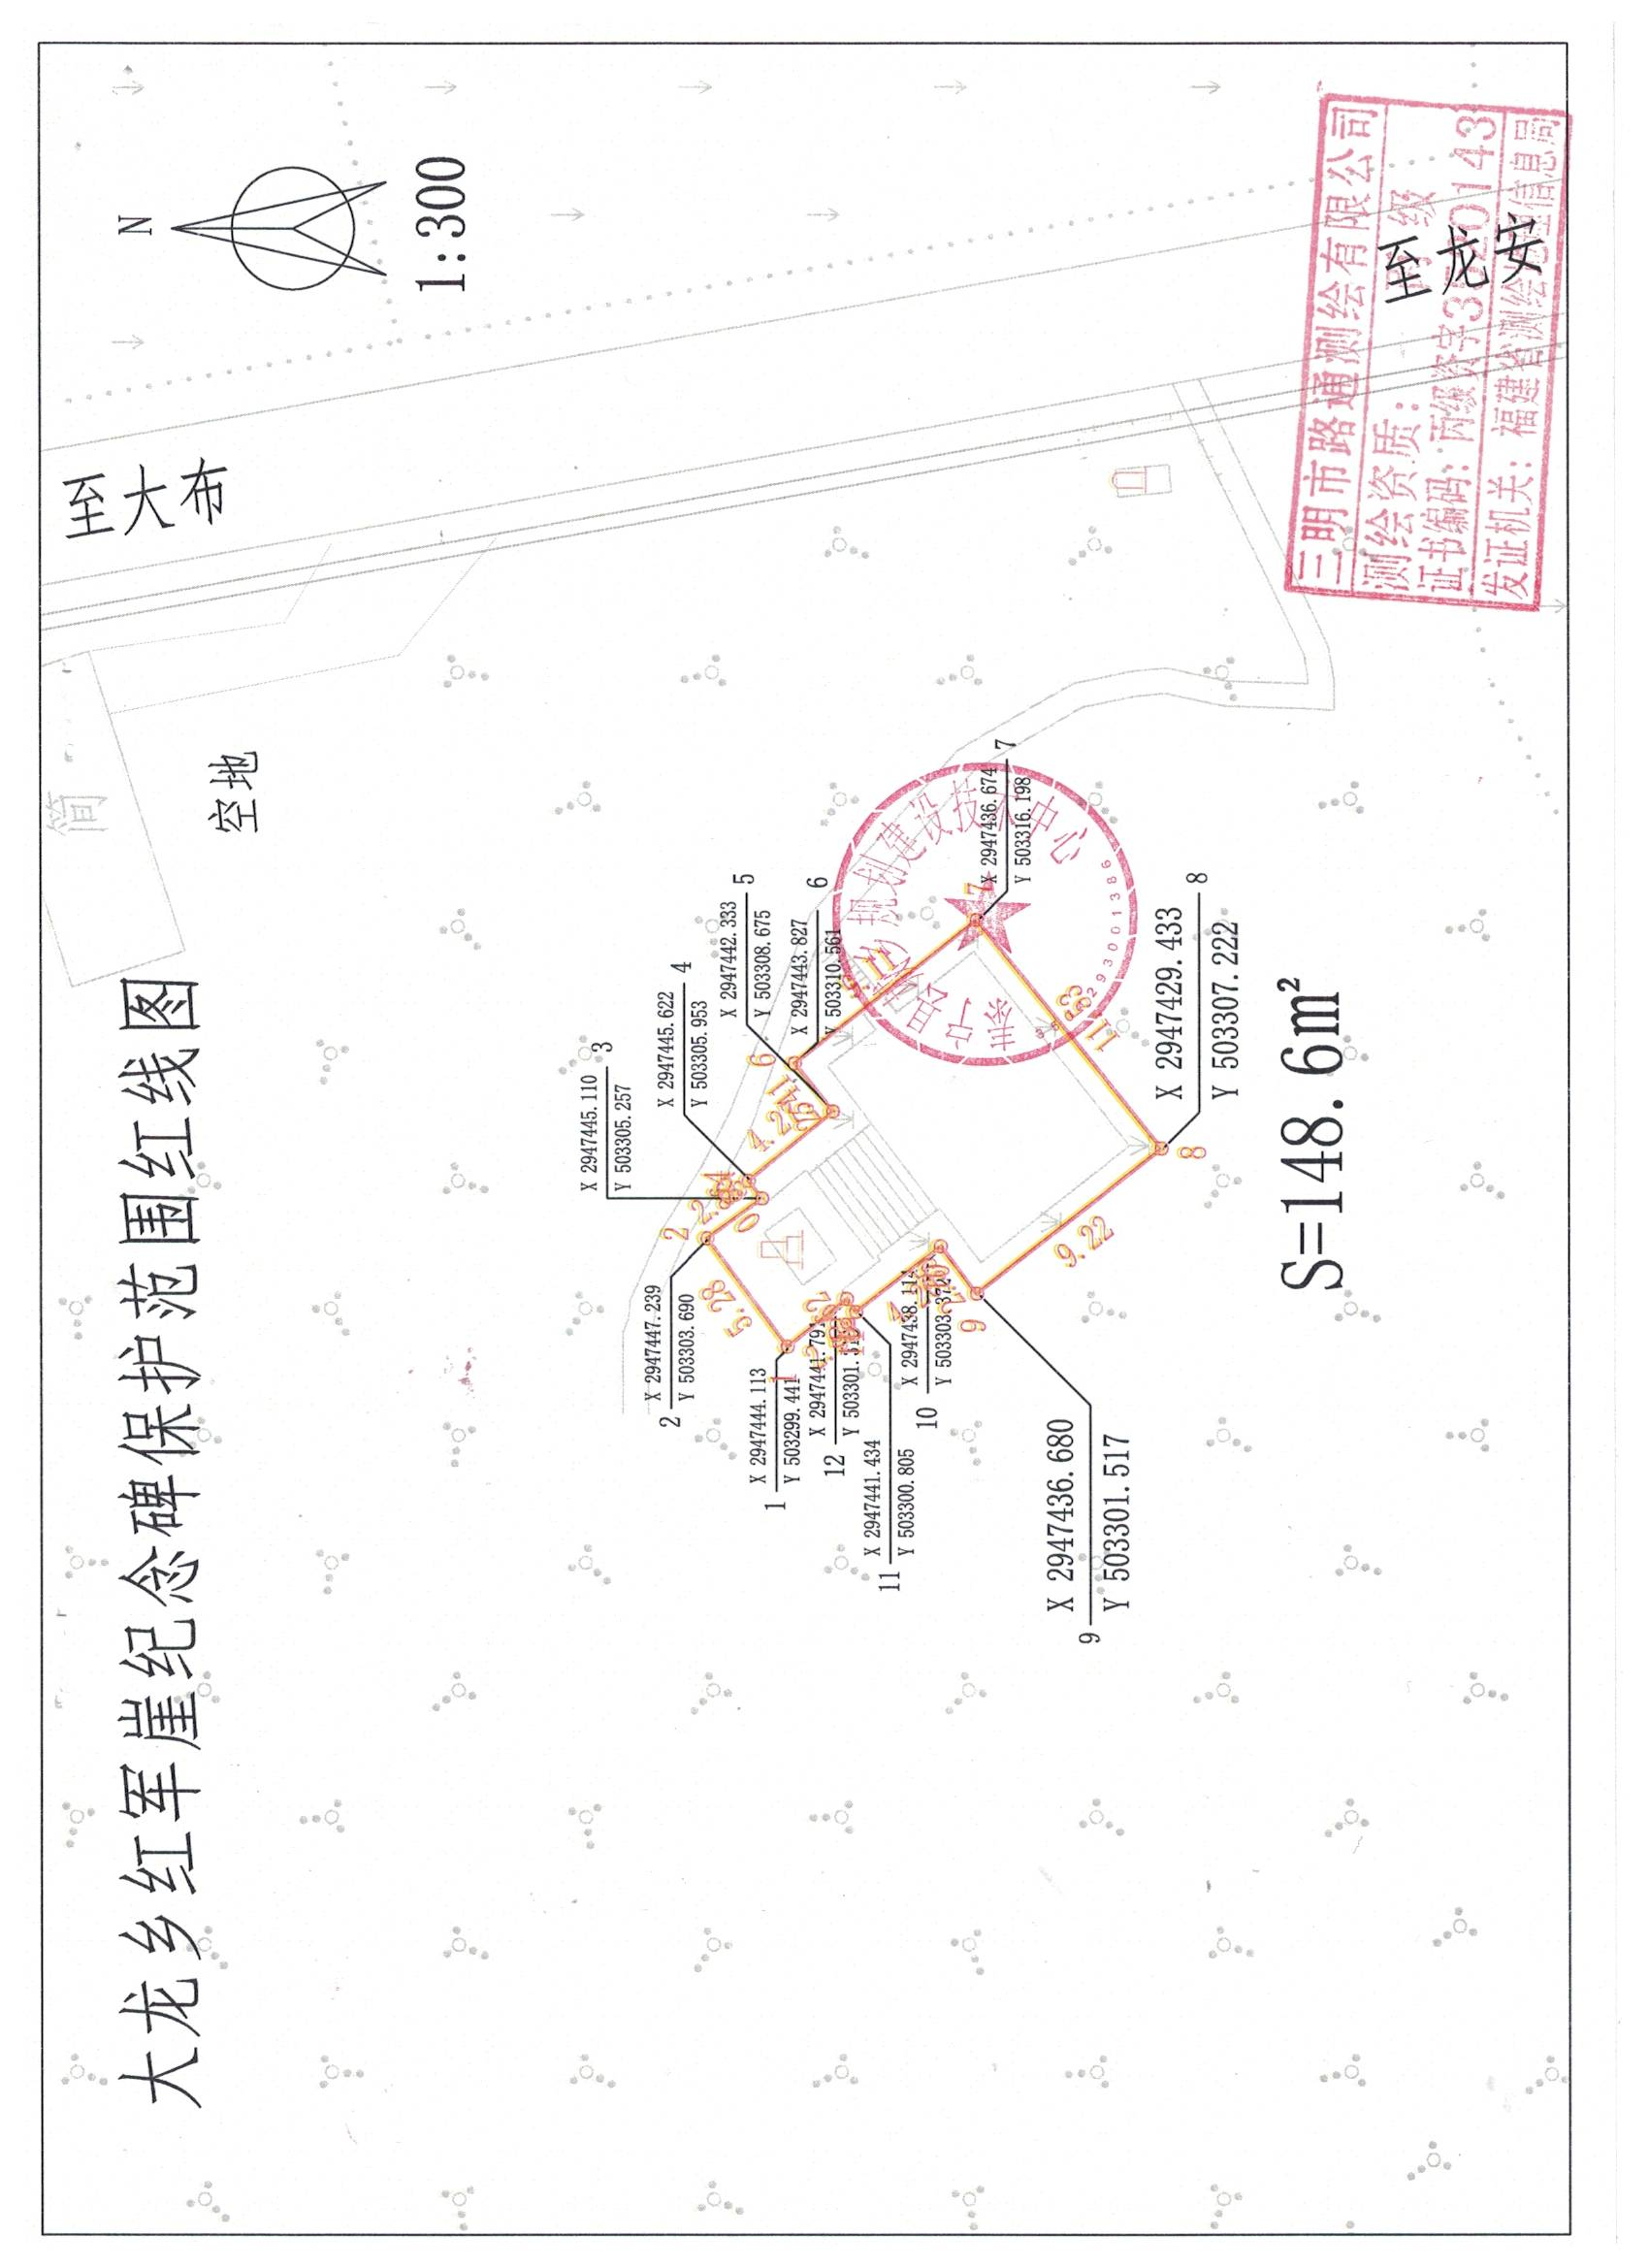

抄送：县委办，人大办，政协办。
泰宁县人民政府办公室 2020年12月21日印发

